新聞稿
苗栗縣造橋鄉公所謹訂於109年02月20日（星期四）16時假造橋鄉綜合活動中心舉辦「苗栗縣第18屆（苗栗市第11屆、頭份市第2屆）第4次鄉鎮市長聯誼會暨業務座談會 」，藉此會議增進鄉鎮層級與苗栗縣政府之橫向、縱向溝通，聯合本縣鄉鎮力量，共同為苗栗縣建設及發展而努力。

參加對象：立法委員陳超明、徐縣長耀昌、苗栗縣廖議員秀紅、苗栗縣縣18鄉鎮
市長、苗栗縣政府各處處長、苗栗縣政府各所屬附屬機關、苗栗縣工商發展投資策進
會、苗栗縣後備指揮部、苗栗縣政府與各鄉鎮貴賓隨行人員、苗栗縣造橋鄉民代表會
各代表與秘書、苗栗縣造橋鄉農會、苗栗縣造橋鄉各社區發展協會理事長、苗栗縣造
橋鄉各村長、苗栗縣造橋鄉各級學校、造橋鄉民眾服務站、造橋鄉戶政事務所、造橋
鄉衛生所、苗栗縣警察局竹南分局造橋分駐所、苗栗縣政府消防局造橋分隊及本所各
單位主管等眾多貴賓熱情出席。
沿著指引牌來到會場，顯目的歡迎詞在門口張揚，穿著制服的東道主黃鄉長天貴率公所同仁迎接貴賓，見著因應疫情，量額溫、噴灑酒精洗手液的防疫貼心舉動，而人潮踏戶，一波波洶湧而來，熱絡不已。
會場紅桌黃椅，洋溢百合花香，精巧盆栽擺設，秀著機關職稱姓名的桌上牌、成袋會議資料、水果點心、小礦泉水等整齊物品桌上佔據著，呈現公所隆重的用心、在意與歡迎。
與會貴賓因久未見，熱情互相招呼後，由曾會長美露(公館鄉長）主持，一一介紹上級長官、來賓與致詞後，正式議程討論，諸如老舊社區活動中心的耐震能力評估從寬認定證明文件、增設頭份第二交流道以紓解交通堵塞、恢復原住民業務聯繫會報等等，蒞會貴賓踴躍發言，討論激烈，終由徐縣長耀昌、陳立委超明與主席指導結論，活動圓滿完成，期待下回再相逢。

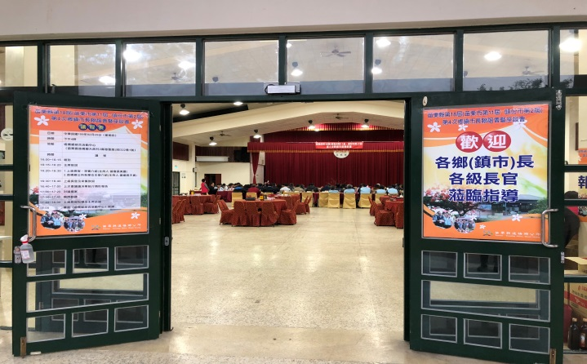 | 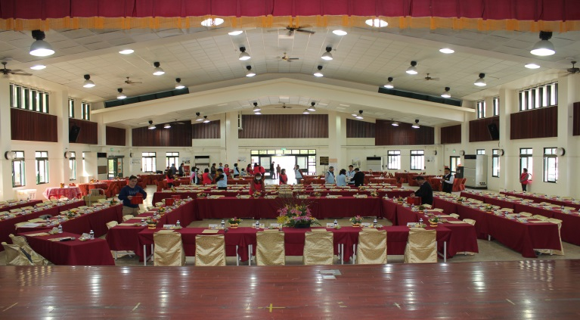
大門口歡迎詞與議程海報 | 紅桌黃椅精巧、隆重布置
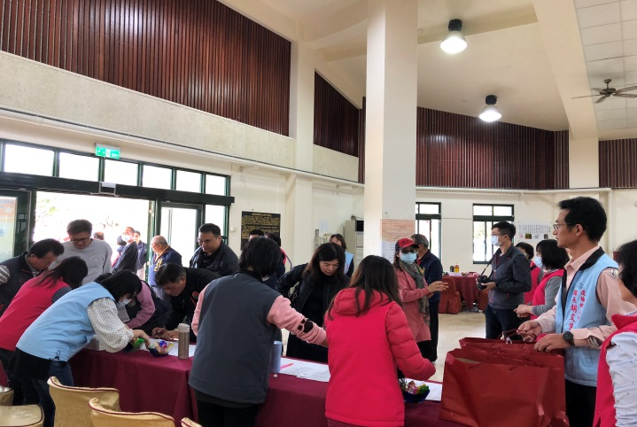 | 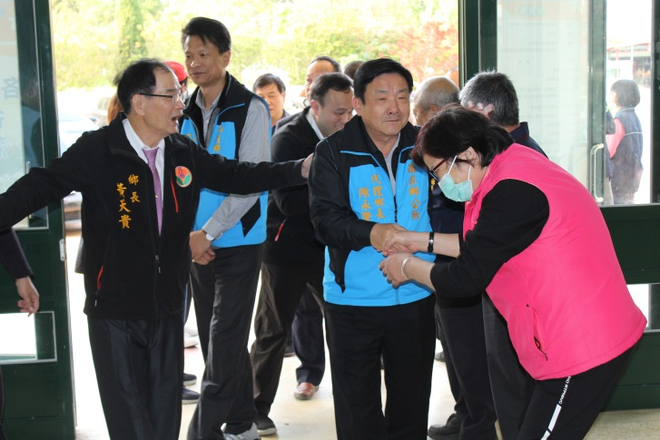
人潮熱絡的報到 | 黃鄉長天貴率公所同仁迎接貴賓
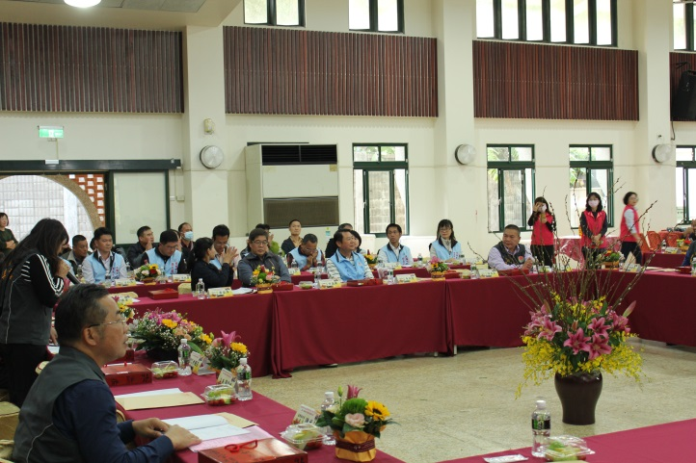 | 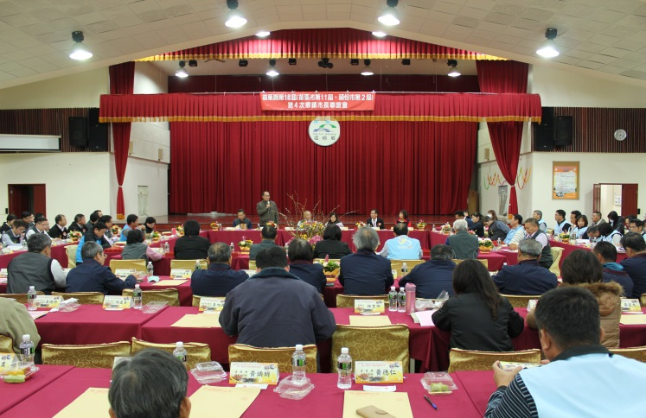
曾會長美露主持會議 | 陳立委超明指導致詞
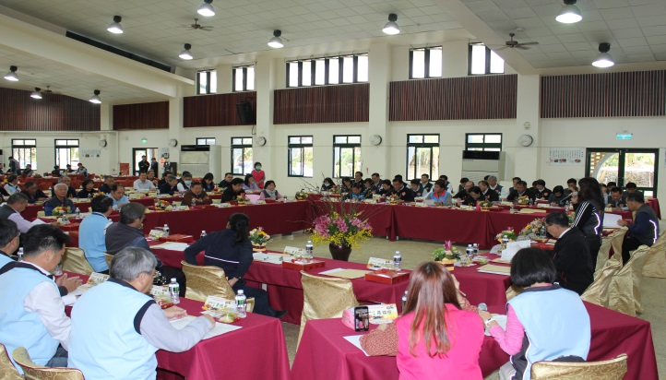 | 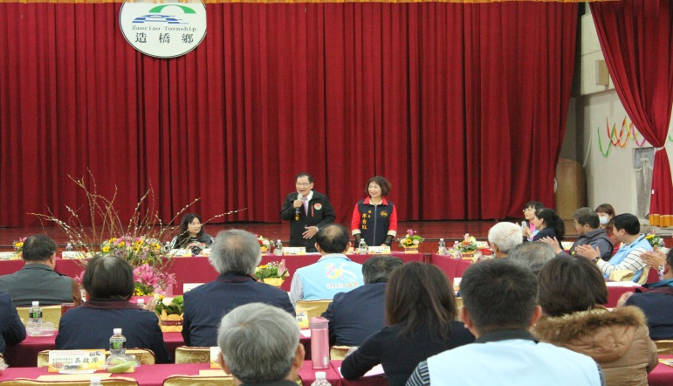
貴賓會場熱烈參與會場 | 黃鄉長天貴歡迎與廖議員秀紅致詞
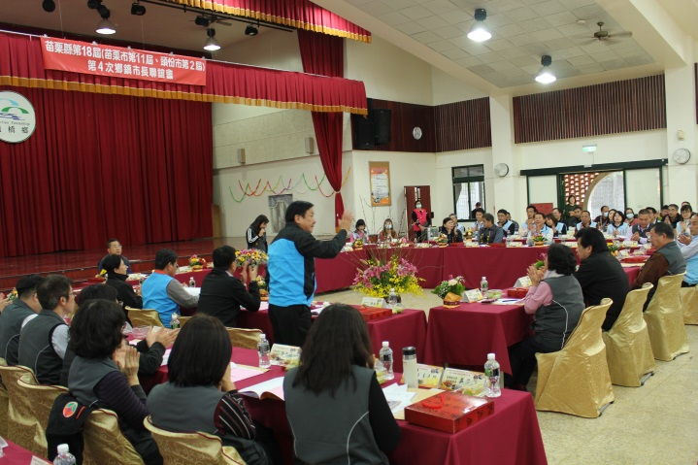 | 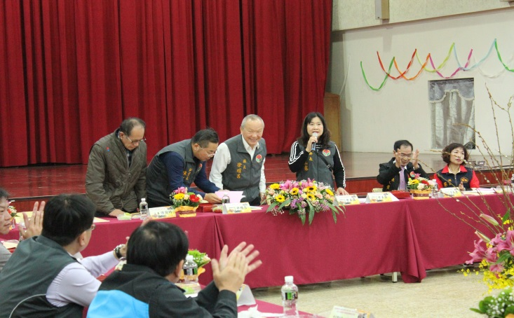
鄉鎮市長踴躍發言 | 徐縣長耀昌蒞臨指導
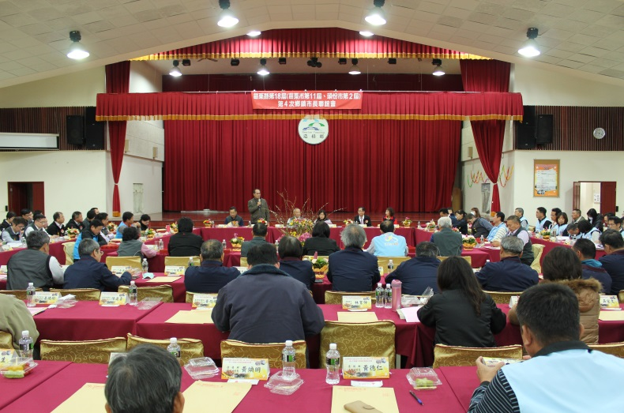 | 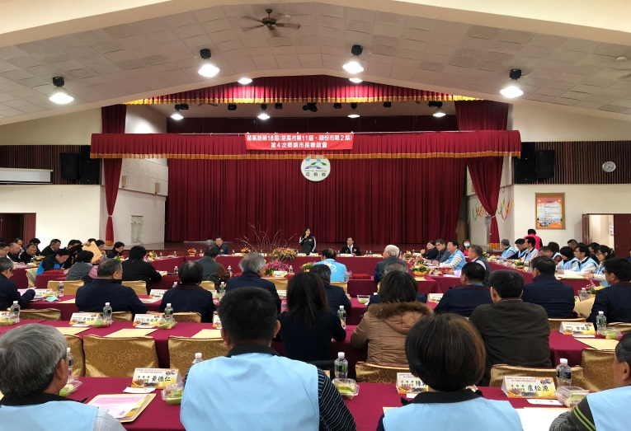
陳立委超明蒞臨指導 | 眾多貴賓熱情列席

擬：依稿發布於公所網站、粉絲專頁與二樓藝廊可否？請 鈞裁。

